МИНИСТЕРСТВО СЕЛЬСКОГО ХОЗЯЙСТВА
И ПРОДОВОЛЬСТВИЯ РЕСПУБЛИКИ БЕЛАРУСЬ

ГЛАВНОЕ УПРАВЛЕНИЕ ОБРАЗОВАНИЯ, НАУКИ И КАДРОВ

УЧРЕЖДЕНИЕ ОБРАЗОВАНИЯ
«БЕЛОРУССКАЯ ГОСУДАРСТВЕННАЯ
СЕЛЬСКОХОЗЯЙСТВЕННАЯ АКАДЕМИЯ»

Е.В. Стрелкова, В.П. Дуктов

ФИЗИОЛОГИЯ НАСЕКОМЫХ

Часть 2

Лекция для студентов специальности
1-74 02 03 – Защита растений и карантин

Горки 2008
МИНИСТЕРСТВО СЕЛЬСКОГО ХОЗЯЙСТВА
И ПРОДОВОЛЬСТВИЯ РЕСПУБЛИКИ БЕЛАРУСЬ

ГЛАВНОЕ УПРАВЛЕНИЕ ОБРАЗОВАНИЯ, НАУКИ И КАДРОВ

УЧРЕЖДЕНИЕ ОБРАЗОВАНИЯ
«БЕЛОРУССКАЯ ГОСУДАРСТВЕННАЯ
СЕЛЬСКОХОЗЯЙСТВЕННАЯ АКАДЕМИЯ»

Е.В. Стрелкова, В.П. Дуктов

ФИЗИОЛОГИЯ НАСЕКОМЫХ

Часть 2

Лекция для студентов специальности
1-74 02 03 – Защита растений и карантин

Горки 2008
УДК
ББК
С 84

Одобрено методической комиссией агроэкологического факультета 27 мая 2008 г. (протокол № 11), научно методическим Советом УО БГСХА 12 июня 2008 г. (протокол № ).

СОДЕРЖАНИЕ
1. | Полость тела и расположение внутренних органов ………………………….. | 3
2. | Мышечная система …………………………………………………………….. | 5
3. | Пищеварительная система …………………………………………………….. | 7
4. | Кровеносная система …………………………………………………………… | 13
5. | Органы дыхания ………………………………………………………………... | 14
6. | Органы выделения ……………………………………………………………… | 17
7. | Органы размножения …………………………………………………………... | 22
 | Литература ……………………………………………………………………… | 25

Стрелкова Е.В., Дуктов В.П.
С 84 Физиология насекомых. Часть 2: лекция. Горки: Белорусская государственная сельскохозяйственная академия. 2008. 25 с.

Изложены строение и функции основных физиологических систем насекомых.
Для студентов специальности 1-74 02 03 – Защита растений и карантин.
Рис. 13. Библиогр. 3.

Рецензенты: Л.И. ТРЕПАШКО, доктор биол. наук, профессор, зав. лабораторией энтомологии РУП «Институт защиты растений»; С.В. НАДТОЧАЕВА, канд. биол. наук, вед. науч. сотр. лаборатории энтомологии РУП «Институт защиты растений».

УДК
ББК

© Е.В. Стрелкова, В.П. Дуктов, 2008
© Учреждение образования
«Белорусская государственная
сельскохозяйственная академия», 2008
1. ПОЛОСТЬ ТЕЛА И РАСПОЛОЖЕНИЕ
ВНУТРЕННИХ ОРГАНОВ

Пространство между стенками тела и внутренними органами называется полостью тела.
Полость тела насекомых подразделена двумя тонкостенными горизонтальными перегородками на три отдела, или синуса: верхний, или перикардиальный, средний, или висцеральный, и нижний, или перинейральный. (рис. 1).
Рис. 1. Схема поперечного разреза тела насекомого: 1 – спинной сосуд; 2 – перикардиальные клетки; 3 – верхняя диафрагма; 4 – кишечник; 5 – жировое тело; 6 – эноциты; 7 – нижняя диафрагма; 8 – брюшная нервная цепочка
В перикардиальном, т.е. околосердечном, отделе, расположенном над верхней диафрагмой, находится спинной сосуд, или сердце. В перинейральном отделе, расположенном под нижней диафрагмой, проходит брюшная нервная цепочка. Между верхней и нижней диафрагмой размещен наиболее крупный висцеральный отдел. В нем заключены пищеварительная и выделительная системы, жировое тело, а также органы размножения.
Дыхательная система, представленная большим числом воздухоносных трубок и трахей, проникающих во все внутренние органы и ткани, не связана с каким-либо отделом полости тела.
Жировое тело. Представляет собой рыхлую ткань, которая в виде лопастей и долек заполняет промежутки между внутренними органами тела. Окраска жирового тела в большинстве случаев желтовато-белая, реже желтая или зеленая. Клетки его богаты жировыми включениями и по своей природе и происхождению очень близки к клеткам крови насекомых – гемоцитам. Вместе с тем клетки жирового тела неоднородны и в зависимости от характера включений делятся на четыре группы: трофоциты, уратные клетки, мицетоциты, хромоциты
Трофоциты, или питательные клетки, составляют основную массу жирового тела. При питании насекомого в них откладываются резервные вещества в виде полисахарида гликогена и жиров и осуществляется синтез белков. В период голодания эти вещества расходуются. Уратные клетки служат для накопления мочевой кислоты и ее солей, особенно в
период метаморфоза, когда мальпигиевы сосуды перестают функционировать (рис. 2). В мицетоцитах, или бактериоцитах живут внутриклеточные симбиотические микроорганизмы – бактерии. Особенно часто такие клетки встречаются в жировом теле тараканов. Хромоциты содержат гранулы пигментов и участвуют в образовании окраски у тех видов насекомых, которые имеют прозрачные, лишенные пигментов покровы.
Рис. 2. Внутренние органы самца черного таракана: 1 – пищевод; 2 – резервуар слюнной железы; 3 – слюнная железа; 4 – зоб; 5 – мышечный желудок; 6 – слепые отростки средней кишки; 7 – средняя кишка; 8 – мальпигиевы сосуды; 9 – тонкая кишка; 10 – прямая кишка; 11 – семяизвергательный канал; 12 – придаточная железа; 13 – семяпровод; 14 – семенник; 15 – трахейный ствол; 16 – дыхальца; 17 – брюшная нервная цепочка
Таким образом, к функциям жирового тела относятся: накопление и расходование запасных питательных веществ, накопление и выведение экскретов, создание необходимых условий существования для симбионтов (впрочем, у многих насекомых симбионты живут и в отделах кишечника), иногда окраска тела. Кроме этого, лопасти жирового тела вместе с трахеями составляют эластичную массу, поддерживающую органы насекомого. У насекомых, обладающих способностью свечения, в клетках жирового тела или в обособленных органах накапливается светящееся вещество люцеферин.
Степень развития жирового тела и характер пищевых резервов в нем служат важными показателями физиологического состояния насекомого. Имеются попытки использования этих показателей для прогнозирования выживаемости зимующих насекомых и их потенциальной плодовитости на примере клопов вредной черепашки и других насекомых.

2. МЫШЕЧНАЯ СИСТЕМА

Насекомые имеют хорошо развитую и дифференцированную мышечную систему. Мышцы соединяют подвижные части скелета и приводят их в действие. Как скелетная, так и висцеральная, т.е. внутренностная, мускулатура построена из поперечнополосатых мышечных волокон.
Мышечное волокно, как и у позвоночных животных, состоит из миофибрилл, погруженных в саркоплазму с многочисленными ядрами и митохондриями, богатыми окислительными ферментами. Снаружи каждое мышечное волокно окружено тонкой эластичной оболочкой – сарколеммой. Прикрепление мышц к кутикуле обеспечивается видоизмененными тонкими волокнами – тонофибриллами, которые представляют окончания миофибрилл.
Скелетные мышцы обслуживают движение тела, ходильных конечностей, ротовых органов, усиков и других придатков, а у взрослых насекомых и крыловых органов. Начало мышц фиксировано на неподвижной части скелета, а вершина – на другой подвижной части скелета. Сокращение мышц вызывает смещение одного склерита по отношению к другому. Прикрепление мышц к кутикуле (скелету) обеспечивается тонкими волокнами, отходящими от конца мышцы – тонофибриллами. Скелетные мышцы образуют 3 группы: головную, грудную и брюшную. Все вместе – это скелетно-мышечная система насекомых.
Основу брюшной группы составляют продольные, боковые и поперечные мышцы.
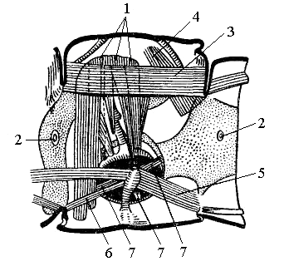
Рис. 3. Схема части мускулатуры заднегруди насекомого: 1 – семь дорсовентральных мышц; 2 – дыхальце; 3 – продольная спинная; 4 – косая спинная; 5 – продольная брюшная; 6 – продольная вентральная; 7 – субкоксальные
Продольные мышцы состоят из спинных и вентральных (рис. 3). Сокращаясь совместно, они действуют как ретракторы, т.е. укорачивают брюшко путем сближения его сегментов, но при сокращении, отдельно вентральные изгибают брюшко вниз, а спинные выпрямляют его или изгибают вверх. Боковые мышцы расположены дорсовентрально и при сокращении сплющивают брюшко, обеспечивают его дыхательные движения. Поперечные мышцы участвуют в образовании верхней и нижней диафрагм, играющих важную роль в работе сердца.
Грудная группа состоит из продольных дорсовентральных, плейральных и кожных мышц (рис. 4). Продольные как и брюшные состоят из стенных и вентральных. В дорсовентральные входят элеваторы крыльев и мышцы связанные с основанием мышц ног. При сокращении мышц идет превращение химической энергии в механическую работу.
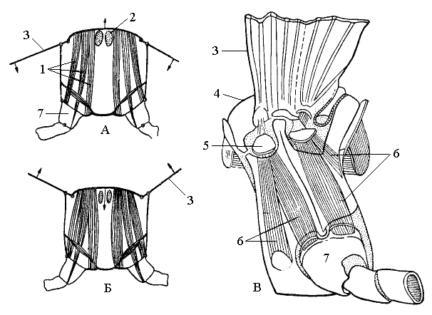
Рис. 4. Мышцы крылового мотора насекомых. А – поперечный разрез грудного сегмента с мышцами непрямого действия при опущенных крыльях; Б – то же при приподнятых крыльях; В – плейральные мышцы грудного сегмента сбоку: 1 – дорсовентральные мышцы, 2 – продольные, 3 – крылья, 4 – спинка, 5 – базалярная пластинка, 6 – передняя и задняя пара плейральных мышц, 7 – тазик

Биохимическая сторона этих сокращений состоит в том, что в состав мышц входит сложный белок актомизин, обладающий сократительными свойствами, а также способностью катализировать гидролиз аденозинтрифосфорной кислоты (АТФ), где содержится запас химической энергии, необходимой для работы мышц. Дефосфорилирование АТФ, т.е. отщепление от нее при гидролизе фосфорной кислоты (H₃PO₄), сопровождается выделением химической энергии, которая и используется мышцей для механической работы – сокращения. Белок актомизин изменяет свои физические свойства и этим осуществляет сократительную функцию. Энергия АТФ восстанавливается за счет H₃PO₄. В синтезе АТФ участвует кислород, а значит, дыхание является обязательным процессом, обеспечивающим образование АТФ в мышцах.
Работа мышц регулируется нервной системой. Для этого в скелетной мускулатуре имеются периферические разветвления окончаний нервных клеток, контактирующие с мышечными волокнами. В синаптических зонах осуществляется переход возбуждения с нерва на мышцу.

3. ПИЩЕВАРИТЕЛЬНАЯ СИСТЕМА

Пищеварительная система насекомых состоит из кишечного канала и функционально с ним связанных слюнных желез (рис. 2, 5).

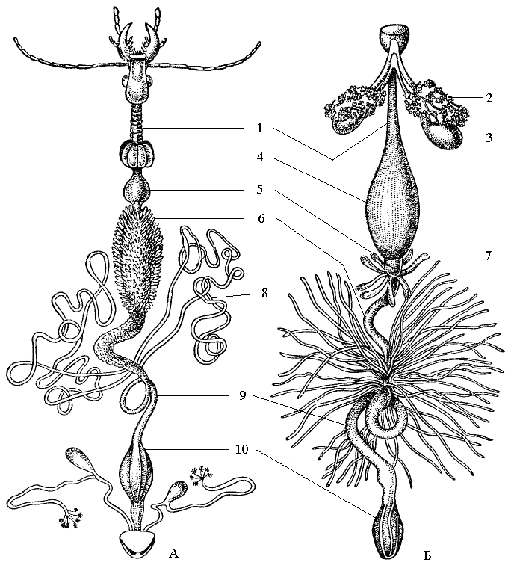
Рис. 5. Пищеварительная система. А – жужелицы; Б – черного таракана: 1 – пищевод, 2 – слюнная железа, 3 – ее резервуар, 4 – зоб, 5 – мышечный желудок, 6 – средняя кишка, 7 – ее слепые отростки, 8 – мальпигиевы сосуды, 9 – задняя кишка; 10 – прямая кишка
Кишечный канал начинается ротовым отверстием в головном отделе тела и заканчивается анальным отверстием на конце брюшка. Канал состоит из трех отделов: переднего, среднего и заднего. Передний и задний отделы образовались при впячивании наружного зародышевого листка – эктодермы во время развития зародыша и внутри выстланы содержащей хитин кутикулой; средний отдел образован из внутреннего зародышевого листка – энтодермы, и его внутренние стенки выстланы клетками железистого эпителия.
Передний отдел, или передняя кишка, подразделен на глотку, пищевод и преджелудок, или мышечный желудок и зоб (рис. 6). Пищевод в виде длинной и тонкой трубки часто без резкой границы переходит в объемистый тонкостенный зоб, который служит резервуаром для накопления и переваривания (но не всасывания) пищи. У некоторых чешуекрылых и двукрылых зоб обособлен от пищевода и соединяется с ним узким протоком. Мышечный желудок, если он развит, имеет сильную мускулатуру и изнутри несет хитиновые зубцы (рис. 7). Его функция – механическая обработка пищи.
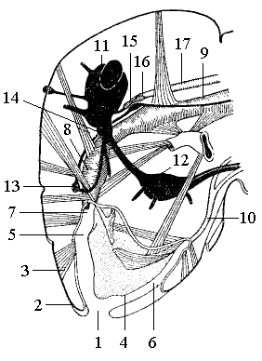
Рис. 6. Продольный срез через голову таракана (мышцы продольно заштрихованы): 1 – предротовая полость; 2 – верхняя губа; 3 – ее мышца; 4 – подглоточник; 5 – цибарий; 6 – саливарий; 7 – ротовое отверстие; 8 – глотка; 9 – пищевод; 10 – проток слюнной железы; 11 – надглоточный узел (головной мозг); 12 – подглоточный узел; 13 – лобный узел; 14 – возвратный нерв; 15 – кардиальные тела; 16 – прилежащие тела; 17 – аорта
Предполагают, что он служит для дополнительного размельчения пищи (таракановые, кузнечики, некоторые личинки усачей), для передачи пищи в среднюю кишку (пчелиные) и пищеварительных ферментов из средней кишки в зоб и пищевод (жуки, жужелицы) и т.д. Передняя кишка заканчивается кардиальным клапаном, часто свисающим в просвет средней кишки. Этот клапан регулирует поступление пищи и связан с формированием перитрофической оболочки.
Средняя кишка имеет различную форму и объем. Средняя кишка не подразделена на отделы, выложена изнутри железистым эпителием и называется желудком. В простейшем случае она представляет собой трубку (первичнобескрылые, многие бабочки, комары и их личинки); у медоносной пчелы она удлинена, имеет кольцевые складки и образует изгиб; у жуков навозников средняя кишка закручена спирально в
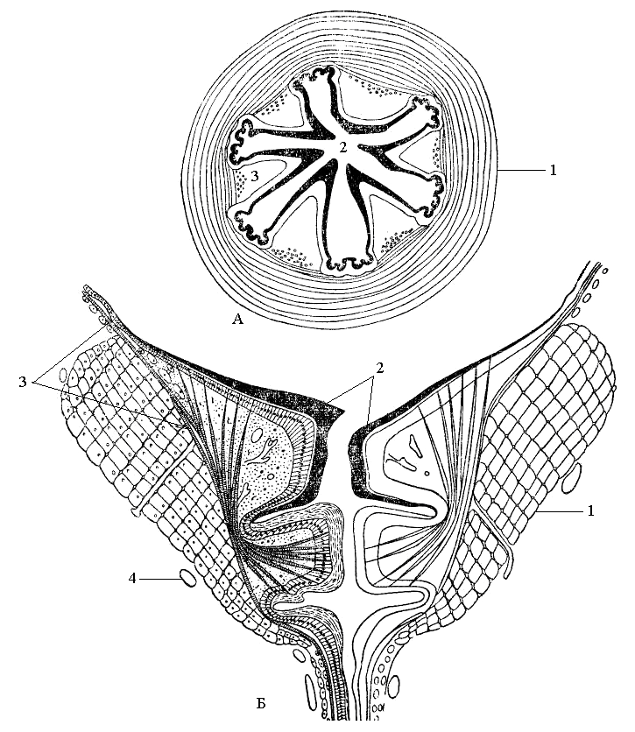

Рис. 7. Мышечный желудок черного таракана. А – на поперечном; Б – на продольном разрезе: 1 – кольцевые мышцы; 2 – хитиновые зубцы; 3 – продольные мышцы; 4 – трахеи

несколько оборотов. Объем средней кишки у насекомых часто увеличивается и за счет образования слепых отростков (прямокрылые, личинки некоторых пластинчатоусых).
В средней кишке происходит выделение пищеварительных ферментов и всасывание пищи. Кроме того, у многих насекомых эпителий средней кишки выделяет перитрофическую оболочку, которая защищает клетки эпителия от повреждения частицами пищи и обеспечивает более полное использование ферментов, проникающих через эту оболочку. Клетки эпителия возобновляются за счет регенеративных клеток, расположенных группами; часто они углублены и образуют крипты, выступающие над поверхностью кишки.
У представителей отряда полужесткокрылые средняя кишка подразделена на отделы. Например, у клопа вредной черепашки она состоит из четырех отделов, причем выделение пищеварительных ферментов происходит в первых трех, максимально – в первом отделе, всасывание в третьем, а четвертый отдел служит главным образом вместилищем микроорганизмов симбионтов, принимающих участие в переваривании пищи. У многих равнокрылых конец передней кишки или начало средней соприкасается с концом средней или началом задней кишки. Через образовавшуюся фильтрационную камеру избыток воды с частью растворенных Сахаров переходит в заднюю кишку и выбрасывается наружу в виде пади, или медвяной росы, а белки и другие высокомолекулярные соединения задерживаются и попадают в среднюю кишку.
Задняя кишка начинается коротким пилорическим клапаном, куда впадают мальпигиевы сосуды. У большинства насекомых задняя кишка включает в себя тонкую, толстую и прямую кишки, между которыми находится ректальный клапан. Степень обособления этих вторичных отделов различна у разных групп насекомых. У многих клопов не выражена тонкая кишка, у личинок некоторых долгоножек, питающихся древесиной, непарный вырост тонкой кишки является «бродильной камерой», где, вероятно, проходит процесс переваривания клетчатки и т.д. Основными функциями задней кишки являются: отсасывание воды из остатков пищевой массы, формирование экскрементов и выведение их наружу через анальное отверстие.
Особенности питания и пищеварения. Пища, поступающая в организм насекомого в виде сложных высокомолекулярных соединений, для ее усвоения нуждается в переработке. Эта переработка осуществляется механическим и биохимическим путем. Механическая переработка твердой пищи заключается в размельчении ее грызущими ротовыми органами и в ряде случаев с помощью мышечного желудка.
Биохимическая переработка связана с расщеплением основных компонентов пищи – белков, жиров и углеводов. Первый этап этого процесса начинается уже в ротовой полости и пищеводе, где на пищу действуют ферменты слюнных желез. Например, глоточная железа пчелы – главный источник инвертазы при расщеплении сахарозы на глюкозу и фруктозу меда. Однако основным местом переваривания и всасывания пищи является средняя кишка. Источниками ферментов, осуществляющих расщепление пищи, т.е. являющихся катализаторами, служат клетки эпителия. Они продуцируют карбогидразы, гидролизующие сложные сахара, т.е. поли- и дисахариды, до моносахаридов, протеазы, расщепляющие белки до дипептидов и аминокислот, и липазы, отщепляющие жирные кислоты от молекул жиров (липидов). Только продукты окончательного гидролиза основных компонентов пищи могут всасываться стенками кишечника и попадать в кровь.
В зависимости от пищевой специализации насекомых меняется и соотношение различных групп ферментов. Так, у хищников преобладают протеолитические ферменты, у растительноядных форм – карбогидразы. Протеолитические ферменты расщепляют белок, липотические – расщепляют жир, карболитические, ферменты гидролизируют углеводы. Протелитические, липолитические и карболитические ферменты специализированы на гидролизе строго определенных белков, жиров и углеводов. Набор ферментов в железистой системе насекомого определяется его пищевым режимом. Пища при приеме смачивается выделениями слюнных желез, содержащих амилазы, под их действиием крахмал пищи расщепляется до моносахара – глюкозы. Это происходит в передней кишке. В средней кишке гидролизу подвергаются белки, жиры и углеводы. Белки расщепляются до аминокислот, но они не являются уже коллоидными веществами и поэтому легко диффундируют через клеточную оболочку и всасываются стенками кишечника. Жиры под действием липаз расщепляются на глицерин и жирные кислоты. Кислоты со щелочами образуют соли, т.е. мыла. Они хорошо растворимы в воде и легко усваиваются стенками кишечника. Некоторые насекомые выделяют специальные ферменты, расщепляющие такие трудноперевариваемые вещества, как клетчатка (целлюлоза у личинок усачей) или роговое вещество (кератиназа у личинок кожеедов) и т.д. Часто клетчатку разрушают симбиотические бактерии и простейшие, живущие в кишечнике некоторых насекомых (термитов, личинок хрущей и др.).
Если пища содержит такие вещества, как древесина, воск, то они перевариваются собственными ферментами, а иногда ферментами, живущих в кишечнике симбионтов – бактерий и простейших. Гидролизируя пищу для себя, они дают возможность усвоения пищи и насекомыми-хозяевами. Проникновение симбиотических микроорганизмов в организм насекомого происходит вместе с пищей или от матери через ее яичники.
Обработка пищи ферментами часто наблюдается еще до поступления ее в полость кишечного канала. Это явление получило название внекишечного пищеварения. Например, клопы черепашки вводят в зерно злаков при проколе ферменты слюны, которые осуществляют биохимические изменения в содержимом зерна (в частности, разрушают клейковину), облегчая его всасывание. Еще ярче выражено внекишечное пищеварение у хищных насекомых. Так, личинки златоглазок и других сетчатокрылых вводят в тело жертвы пищеварительные ферменты через каналы в челюстях, а через несколько минут по тем же каналам происходит всасывание гидролизованной пищи.
У большинства отрядов насекомых в области средней кишки отмечена слабокислая реакция, близкая к нейтральной, рН от 6 до 7. Исключение составляют чешуекрылые и двукрылые. У чешуекрылых реакция щелочная, достигающая у гусениц тутового шелкопряда, например, 10,3; у двукрылых, наоборот, кислая – до 3,65 у личинок комнатной мухи и даже до 2,8 – у личинок каллифоры красноголовой.
Отыскивая пищу, растениеядные насекомые реагируют на определенные химические компоненты растений. Стимулами, привлекающими или отталкивающими насекомое, могут быть различные органические соединения, которые содержатся в пище, но часто не имеют питательной ценности. При этом различают пищевые аттрактанты, антифиданты и репелленты.
Пищевыми аттрактантами называют химические вещества, привлекающие данный вид насекомого. Глюкозиды горчичного масла – синигрин и прогоинтрин – соответственно привлекают белянок и капустную моль, терпены, содержащиеся в коре хвойных деревьев, привлекают короедов, и заболонников (например, α-терпинол – соснового лубоеда) и т.д.
Антифиданты, или антифидинги, подавляют или не допускают питания насекомых на источнике пищи. При обработке растений даже малыми количествами антифидантов насекомые, находящиеся на растении, прекращают питание и часто погибают от голода. К ним относятся алкалоиды, алкалоид-глюкозиды, фенольные соединения, такие, как никотин, томатин, таннины, а также терпеноиды, комплексные соединения меди, оловоорганические антифиданты. Так, тетратерпен азадирахтин в виде фракций масла, извлеченного из широко распространенного в Индии дерева мелия азадирахта, обладал высокой антифидантной активностью для некоторых видов совок и пустынной саранчи схистоцерки; имаго колорадского жука в течение 14 дней практически полностью отвергали листья картофеля, обработанные таннином; оксинолин-медь, медный купорос в концентрации 0,05 моль/л заметно угнетали питание гусениц последнего возраста капустной совки, а в концентрации 0,01 моль/л — личинок колорадского жука и т.д.
Близки по своему действию и репелленты, т.е. вещества, отпугивающие насекомых и других животных. Высокую активность (коэффициент репеллентности свыше 80% в течение двух недель) выявлен у двуалкилированных эфиров миндальной кислоты для малого мучного хрущака. Предложено устройство из патронташа, заполненного диспенсерами с репеллентом, которое накладывают на ствол в дневное время с целью отпугивания гусениц непарного и кольчатого шелкопрядов, совершающих регулярные миграции из подстилки на крону. В качестве репеллента используют смесь органических соединений из алифатического альдегида, дисульфида с атомами углерода и карбоксильную кислоту, сохраняющую активность в природе в течение двух вегетационных периодов.
Кратковременно, лишь в течение нескольких часов, действуют диметилфталат и дибутилфталат, отпугивающие от человека и жи-вотных кровососущих двукрылых насекомых. Разработаны также композиции репеллентов, отпугивающие мышевидных грызунов и зайцев от плодовых деревьев и птиц от высеянных семян.

4. КРОВЕНОСНАЯ СИСТЕМА

Органы кровообращения. Кровеносная система насекомых незамкнутая. Она представлена спинным сосудом, который располагается в перикардиальном отделе тела и состоит из сердца и аорты (рис. 8). Сердце состоит из ряда камер. В каждой камере имеется по паре боковых отверстий – остий. Края отверстий завернуты, образуя остиальные клапаны. При диастоле они пропускают кровь в полость сердца, при систоле закрываются. Иногда края остальных клапанов вдаются в полость следующей камеры сердца и играют роль межкамерного клапана. Непосредственно под сердцем располагаются парные пучки мышц треугольной формы – крыловидные мышцы. Они входят в состав верхней диафрагмы и связаны с нижней стенкой сердца.
Рис. 8. Спинной сосуд пчелы: 1 – клапаны сердца; 2 – крыловидные мышцы; 3 – щелевидные отверстия – остии; 4 – аорта (стрелками показано направление движения крови)
Пульсация сердца и диафрагм обеспечивает всасывание крови и ее продвижение по направлению к аорте. Из аорты кровь изливается в полость головы, а затем переходит в полость тела. Число сокращений камер сердца зависит от вида насекомого, его физиологического состояния, условий среды и колеблется от 15–30 до 150 сокращений в 1 мин.
Продвижению крови в различные придатки тела (усики, ноги, крылья, придатки брюшка) способствуют местные пульсирующие органы в виде ампул или сокращающихся перепонок, связанных с мышцами.
Кровь. Кровь насекомых, или гемолимфа, состоит из жидкой плазмы и клеточных элементов, или кровяных телец, гемоцитов. Плазма обычно бесцветна или окрашена в зеленоватый цвет. Лишь у живущих в илистом грунте личинок комаров звонцов, или мотылей, плазма окрашена в красный цвет в связи с присутствием вещества, по биохимическому составу достаточно близкого к гемоглобину крови позвоночных.
Плазма содержит неорганические соли, белки, аминокислоты, углеводы, жиры, мочевую кислоту, ферменты, гормоны, пигменты, воду 75–90%, рН гемолимфы 6–7. Гемоциты имеют мезодермальное происхождение. Форма различна – подвижные и неподвижные гемоциты. В 1 мм³ гемолимфы божьей коровки содержится до 80 тыс. гемоцитов. Различают 3 типа гемоцитов: 1 – хромофильные лейкоциты; 2 – амебоциты и гемоциты с зернистой и гомогенной плазмой; 3 – фагоциты.
Функции гемолимфы: 1 – разнос по телу питательных веществ и снабжение ими тканей; 2 – поглощение из тканей вредных продуктов обмена и перенос их к органам выделения; 3 – т.к. гемолимфа содержит гормоны, выделяемые железами внутренней секреции, то она регулирует физиологические процессы; 4-– механическая: создает необходимое внутреннее давление или тургор; 5 – защитная функция: выбрызгивается кровь для самозащиты (кузнечики, саранча) или содержит сильно действующие биологически активные вещества и выделяют их наружу при опасности.
В то же время дыхательная функция крови незначительна, так как из-за отсутствия гемоглобина емкость гемолимфы невелика и ограничена главным образом количеством растворенного в ней кислорода.

5. ОРГАНЫ ДЫХАНИЯ

Дыхательная система состоит из дыхалец (стигм), трахей и трахеол. (рис. 9). Дыхание насекомых осуществляется через систему трахей, распространенных по всему телу, реже – через поверхность кожных покровов. Трахеи представлены полыми трубками, выстланными хитином в виде спиральных утолщений, препятствующих спаданию трахей при движении и изгибах тела. Трахеи разветвляются на мельчайшие капилляры – трахеолы диаметром менее 1 мкм, доставляющие кислород воздуха непосредственно к тканям и клеткам тела.
Снаружи трахеи открываются парными дыхальцами, расположенными по бокам тела. У большинства взрослых насекомых и у личинок насекомых с неполным превращением развито десять пар дыхалец – две пары на груди и восемь пар на брюшке. Но у ряда групп высших насекомых и особенно их личинок и куколок число дыхалец сокращается или они отсутствуют (первичнобескрылые, личинки паразитических и водных насекомых). Дыхальца устроены сложно: отверстие, затем кольцеобразный склерит (рама), затем особая камера – атриум, замыкающий аппарат, который может быть наружным или внутренним. Атриум лишен спиральной выкладки, служит входом в стигмальную трахею и снабжен фильтрующим аппаратом, предохраняющим дыхательную систему от засорения (рис. 10).У прямокрылых, жуков, пчелиных, двукрылых и некоторых других летающих насекомых развиты воздушные мешки, представляющие местное расширение трахейных стволов, идущих от дыхалец. Они лишены спиральных утолщений, и полость их может спадаться при выдохе воздуха.

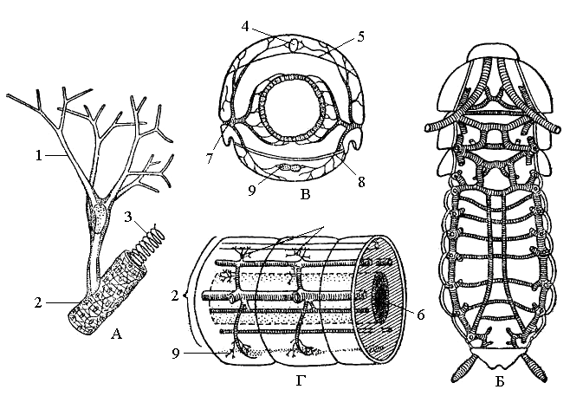

Рис. 9. Трахейная система. А – окончание трахеи с трахеолами; Б – часть главнейших стволов трахей у черного таракана; В – схема поперечного ветвления трахей в сегменте; Г – схема продольных стволов трахей в сегментах: 1 – трахеолы, 2 – трахеи, 3 – тенидии, 4 – сердце, 5 – верхняя диафрагма, 6 – кишечник, 7 – стигма, 8 – нижняя диафрагма, 9 – нервная цепочка

Дыхание. Поступление воздуха в трахейную систему происходит чаще всего активно, с помощью дыхательных движений. При этом те или иные дыхальца открываются или закрываются, выполняя вдох или выдох. Ритм дыхательных движений зависит от вида насекомого, его состояния и внешних условий. Так, медоносная пчела в покое совершает около 40 дыхательных движений в 1 мин, а в движении – до 120; у некоторых саранчовых увеличение их числа от 6 до 26 и более происходит при повышении температуры среды от 0 до 27 ⁰С и выше.
У многих видов насекомых воздух вдыхается через грудные и выдыхается через брюшные дыхальца. Ритм работы дыхалец связан с дыхательными движениями брюшка; при повышении и понижении давления воздуха, вызываемых этими движениями, одни дыхальца открываются наружу, другие – внутрь тела насекомого. Однако под влиянием больших доз углекислого газа, различных ядов, а иногда и
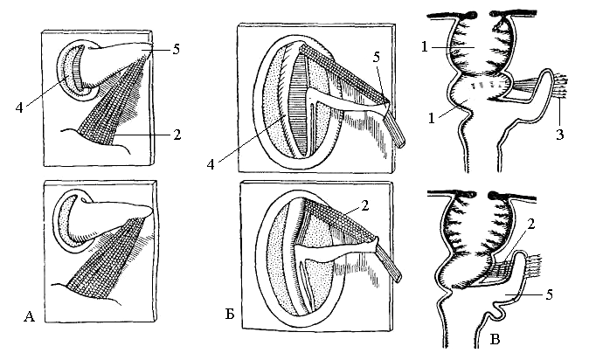
Рис. 10. Дыхальца и их замыкательный аппарат. А – брюшное дыхальце клопа; Б – дыхальце гусеницы бабочки; В – брюшное дыхальце муравья, сверху открытое, снизу закрытое: 1 – атриум; 2 – закрывающая мышца; 3 – открывающая мышца; 4 – рама; 5 – замыкающий рычаг

без видимых причин циркуляция воздуха может измениться, т.е. он начинает поступать через брюшные дыхальца и выходить через грудные. Кроме этого, при повышении содержания углекислого газа и недостатке кислорода в окружающей среде дыхальца остаются открытыми более продолжительное время, в связи с чем фумигация помещения против вредителей будет более эффективной.
Дыхание представляет собой окислительный процесс, идущий за счет потребления кислорода и выделения углекислоты. Процесс окисления идет при участии окислительных ферментов – оксидаз и сопровождается постепенным расщеплением молекул расходуемых соединений – углеводов, жиров, белков – и выделением энергии. Расщепление этих соединений в конечном счете завершается образованием углекислого газа и воды, а для белков еще и появлением продуктов распада, связываемых в более безопасные для организма соединения типа мочевины и ее солей. Освобождающаяся при этом тепловая и механическая энергия идет на поддержание жизнедеятельности организма. Этим объясняется физиологическая необходимость дыхания.
Таким образом, дыхание сопровождается газообменом. Процесс газообмена характеризуется дыхательным коэффициентом (ДК), представляющим отношение выделенного углекислого газа к общему количеству поглощенного кислорода. По этому показателю можно судить, какие вещества используются в данный момент в качестве источника энергии. При окислении углеводов ДК = 1, т.к. количество поглощенных молекул кислорода и выделенных молекул углекислого газа равно между собой: С₆Н₁₂О₆+6О₂ = 6CО₂ + 6Н₂О, а по закону Авогадро объемы этих газов равны, при использовании менее окисленных соединений жиров ДК снижается до 0,7, а белков – до 0,77–0,82. Например, при голодании тараканов ДК снижается до 0,65–0,85, что соответствует преимущественному расходованию ранее запасенных жиров.
Температура тела. Насекомые относятся к животным с непостоянной температурой тела. Она зависит от интенсивности процессов образования тепла и его отдачи. Источниками образования тепла у насекомых являются, с одной стороны, процессы обмена веществ в организме, сопровождающиеся выделением тепловой энергии, и лучистая энергия солнца или нагретый им воздух – с другой.
По данным И.Д. Стрельникова, температура тела насекомых, находящихся в покое и не подвергающихся облучению солнцем, примерно равна температуре окружающей среды. В связи с тем, что температурный оптимум для многих видов колеблется около 20...35 ⁰С, насекомые могут в известных пределах регулировать температуру тела за счет изменения мышечной активности (движение, полет) или передвижения на более нагретые или прохладные участки, иногда за счет изменения позы. Известное значение в регуляции температуры тела могут иметь испарение воды с поверхности кожных покровов и вентиляция трахей, особенно с помощью воздушных мешков.

6. ОРГАНЫ ВЫДЕЛЕНИЯ

Выделение различных веществ организмом насекомого складывается из трех процессов – экскреции, секреции и инкреции, или внутренней секреции. В соответствии с этим различают экскреторные органы, экзокринные и эндокринные железы. Общее свойство – способность выделять наружу или внутрь разнообразные вещества и тем самым участвовать в обмене веществ в организме. В одном случае образуются вредные или бесполезные продукты обмена веществ и они удаляются из организма, а в другом случае разнообразные органы и железы выделяют необходимые для нормальной жизнедеятельности вещества.
6.1. Экскреторные органы и экскреция. Экскреция – процесс выделения ненужных и вредных для организма веществ – экскретов, образующихся в процессе обмена веществ вне пищеварительной системы. К ним относятся растворимые продукты азотного обмена в виде мочевой кислоты и ее солей, щавелевая и фосфорная кислоты, катионы калия, натрия и пр. Экскреторная или выделительная система поддерживает относительное биохимическое постоянство внутренней среды и контролирует ионный состав крови. Вредные вещества, удаляемые из организма, называются экскретами, а сам процесс экскрецией. Экскреторные органы делят на две группы: выводящие экскреты и накапливающие их в клетках. К первой группе относятся мальпигиевы сосуды и нижнегубные железы некоторых насекомых, ко второй – уратные клетки жирового тела.
Мальпигиевы сосуды – основной экскреторный орган. Они представляют слепые на свободном конце трубочки, впадающие в кишечник впереди или позади пилорического клапана, т.е. на границе между средним и задним отделом кишечника Стенки мальпигиевых сосудов состоят изнутри из одного слоя эпителиальных клеток, снаружи одеты базальной перепонкой и иногда имеют собственную мускулатуру, обеспечивающую им подвижность (рис. 2). Количество трубочек колеблется от двух (червецы) до 250 (пустынная саранча). Однако, несмотря на резкие различия в числе трубочек, величина их поверхности, приходящаяся на единицу массы, довольно близка. Так, 60 трубочек таракана имеют поверхность 132000 мм², что составляет 412 мм² на 1 мг массы тела, тогда как поверхность шести сосудов бабочки из семейства коконопряды составляет 209000 мм², или 500 мм² на 1 мг массы тела.
В процессе контакта гемолимфы со стенками мальпигиевых сосудов водные растворы мочекислых солей К и Na (ураты) проникают в полость концевого отдела сосудов. По пути в основной отдел имеющаяся в мальпигиевом сосуде свободная углекислота вытесняет мочевую кислоту из уратов, в результате чего образуются карбонат калия и свободная мочевая кислота. Последняя по мере повышения ее концентрации выпадает в виде мелких кристаллов и выводится из сосуда в кишечник, а затем через анальное отверстие вместе с экскрементами задней кишки – наружу. Легкорастворимый карбонат калия вместе с водой поступает через стенки сосуда снова в кровь, встречает там мочевую кислоту, образует ураты, которые снова попадают в полость мальпигиева сосуда, и т.д.
Кроме экскреторных, мальпигиевы сосуды могут выполнять и дополнительные, секреторные, функции. У личинок сетчатокрылых и некоторых жуков они выделяют секрет, используемый для образования кокона или для цементирования кокона солями кальция. У жужелиц и некоторых других жуков мальпигиевы сосуды выделяют также пищеварительный фермент дипептидазу.
Экскреторными функциями обладают нижнегубные, или лабиальные, железы у некоторых первичнобескрылых (у ногохвосток, щетинохвосток). Они расположены в голове в виде парных образований и имеют общий канал, открывающийся у основания нижней губы.
К экскреторным органам, накапливающим экскреты, относятся уратные клетки жирового тела. Экскреты откладываются в виде кристаллов мочевой кислоты, свободно взвешенных в цитоплазме. Отложение мочевой кислоты в жировом теле может существовать наряду с обычной ее экскрецией через мальпигиевы сосуды. Однако у личинок и куколок внутренних паразитов насекомых вынос экскретов наружу происходит лишь после вылета имаго. Выведение их в организм хозяина в более ранний период могло бы привести к отравлению и гибели самого паразита.
6.2. Экзокринные железы и секреция. Секреция – процесс выделения различных веществ, или секретов, нужных организму. К экзокринным железам, осуществляющим этот процесс, относятся уже отмеченные выше: 1– слюнные железы и железистый эпителий средней кишки, выделяющие пищеварительные ферменты, восковые, лаковые, шелкоотделительные железы, секрет которых служит для механической защиты тела, и 2– железы, выделяющие биологически активные вещества, являющиеся средством химического воздействия на других животных. Последние Я.Д. Киршенблат назвал телергонами. Железы, выделяющие телергоны, имеют протоки, выходящие на поверхность тела или в полости, связанные с внешней средой. Телергоны подразделяются на гетеротелергоны, воздействующие на другие виды животных, и телергоны, или феромоны, воздействующие на особей своего вида.
К гетеротелергонам относятся вещества химической защиты насекомого от врагов (яд жалящих перепончатокрылых – пчел, ос), а также сильнопахнущие и другие отпугивающие вещества – репелленты (секрет желез жука-бомбардира, взрывающийся на воздухе).
К феромонам относятся вещества, определяющие концентрацию насекомых при использовании источников пищи или при поиске мест для спаривания, – феромоны скучивания, выявленные у прямокрылых, жуков-короедов; феромоны тревоги, или обороны, – у термитов, тлей, жалящих перепончатокрылых; феромоны, контролирующие развитие половых желез у рабочих пчел; половые феромоны, или половые аттрактанты, привлекающие особей другого пола.
Половые феромоны выделяются в ничтожно малых количествах и воспринимаются другим полом на значительных расстояниях. Так, секрета одной неоплодотворенной самки часто бывает достаточно для привлечения десятков особей самцов того же вида, расположенных от нее на расстоянии десятков, а иногда сотен метров. Некоторые половые феромоны уже синтезированы и используются в борьбе с отдельными видами вредных насекомых или для учета их появления и численности на полях и в садах.
6.3. Эндокринные железы и инкреция. Инкреция, или внутренняя секреция, представляет собой процесс выделения секретов эндокринных желез, или гормонов, непосредственно в кровь. Они транспортируются кровью по всему телу и регулируют процессы обмена веществ и развития насекомых. В целом эндокринные железы регулируют обменные процессы и развитие насекомых и связанные с ними явления – личиночный рост, линьки, торможение, развитие (диапауза), половое созревание, поведение, изменение окраски тела. Наиболее хорошо изучены четыре группы эндокринных желез у насекомых: нейросекреторные клетки головного мозга, кардиальные тела, (рис. 11) переднегрудные, или проторакальные, железы и прилежащие телá.
Нейросекреторные клетки головного мозга и других ганглиев выделяют группу физиологически активных веществ – нейрогормонов, участвующих в регуляции развития, поведения и обмена веществ. Нейросекрет синтезируется в клетках, а затем транспортируется по аксонам в прилежащие и кардиальные тела накапливаются здесь и выделяется в гемолимфу. Нейросекреторные клетки образуют единую нейросекреторную систему совместно с кардиальными телами – играющую роль в гормональной системе насекомых. Мозговой гормон регулирует деятельность всех эндокринных органов, обладает активационной функцией, играет роль пускового механизма, воздействующего на прилежащие и кардиальные тела и переднегрудные железы. К несколько более изученным нейрогормонам относятся: эмбриональной диапаузы, диуретический, гипергликемический, адипокинетический, активационный.
Рис. 11. Схема эндокринной системы насекомых и переднего отдела центральной нервной системы: 1 – кишечник; 2 – надглоточный узел; 3 – нейросекреторные клетки головного мозга; 4 – протоцеребрум; 5 – дейтоцеребрум; 6 – тритоцеребрум; 7 – глазные доли; 8 – подглоточный узел; 9 – кардиальные тела; 10 – прилежащие тела; 11 – переднегрудная железа; 12 – ганглии брюшной нервной цепочки
Так, гормон эмбриональной диапаузы, выделенный в гемолимфу куколок и бабочек тутового шелкопряда, переходит в яйцеклетку и вызывает эмбриональную диапаузу. Диуретический гормон усиливает экскрецию первичной мочи мальпигиевыми сосудами, гипергликемический – повышает содержание в гемолимфе дисахарида трегалозы, накапливающейся в жировом теле, адипокинетический – стимулирует распад триглицеридов в жировом теле, освобождая диглицеридную транспортную форму жиров, поступающих из трофоцитов в гемолимфу.
Из нейрогормонов в большей степени изучен активационный гормон. Он образуется в нейросекреторных клетках переднего отдела головного мозга – протоцеребрума (рис. 12) – и активизирует деятельность другой группы эндокринных желез – проторакальных, выделяющих линочный гормон, или экдизон. Личинка клопа Rhodnius prolixus линяет через 12–28 дней после питания кровью. Если ее обезглавить не позднее критического периода, т.е. за 4 дня для младших и за 7 дней для старшего (V) возраста, то линька не произойдет, хотя в таком состоянии насекомое может жить в течение года. Следовательно, активационный гормон через посредство другого гормона – экдизона обеспечивает процессы линьки и метаморфоза.

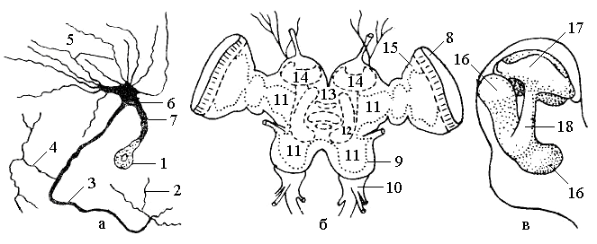

Рис. 12. Элементы нервной системы насекомых: а – нейрон; б – головной мозг саранчи; в – схема грибовидного тела мозга таракана; 1 – нервная клетка; 2 – концевые разветвления аксона; 3 – аксон; 4 – его коллатеральная ветвь; 5 – дендриты; 6 – главное мозговое разветвление; 7 – клеточный отросток; 8 – протоцеребрум; 9 – дейтоцеребрум; 10 – тритоцеребрум; 11 – нейропиль; 12 – центральное тело; 13 – протоцеребральный мост; 14 – грибовидные тела; 15 – зрительная доля; 16 – лопасти ножки грибовидного тела; 17 – чашечка грибовидного тела; 18 – ножка грибовидного тела

Кардиальные тела расположены впереди прилежащих тел, связаны нервами с головным мозгом и свойственны личинкам и маго. Они регулируют дыхательный обмен у тараканов, стимулируют образование липидов в жировом теле у насекомых саранчовых.
Проторакальные железы расположены по бокам переднегрудного ганглия, или узла, брюшной нервной цепочки. Железы выделяют линочный гормон, или экдизон, который стимулирует линьку и метаморфоз у личинок и прекращает состояние диапаузы. Установлено, что проторакальные железы неактивны в межлиночный период, умеренно активны в период линек и достигают максимальной активности перед окукливанием. Экдизон неспецифичен, т.е. может действовать на различные виды насекомых.
Прилежащие тела (corpora allata) расположены над пищеводом позади головного мозга в виде пары округлых желез. Они выделяют ювенильный гормон, или неотении. Гормон препятствует превращению личинки во взрослое насекомое, т.е. является ингибитором метаморфоза. Он выделяется в кровь периодически, в связи с чем изменяется соотношение между ювенильным гормоном и экдизоном и происходят линьки. К концу периода личиночного развития содержание ювенильного гормона в крови резко уменьшается, и наступает метаморфоз. Создание высокой концентрации гормона в организме личинки в этот период, например при искусственных инъекциях, может вызвать дополнительные линьки и чрезмерный рост личинок.
К другим функциям ювенильного гормона относят стимулирование процессов репродуктивного развития, особенно образование желтка в половых железах самок и развитие придаточных желез самца после метаморфоза, появление кастового полиморфизма у общественных насекомых, фазового полиморфизма у саранчовых, сезонного полиморфизма у тлей. За последние годы не только изучена химическая природа экдизона и ювенильного гормона, но и синтезированы многочисленные аналоги последнего, названные ювеноидами. Ряд ювеноидов испытывают в борьбе с различными насекомыми. Изучают также антиювенильные гормоны растительного происхождения – прекоцены, вызывающие преждевременный метаморфоз личинок некоторых видов клопов во взрослых насекомых, неспособных к воспроизводству потомства.

7. ОРГАНЫ РАЗМНОЖЕНИЯ

Половая система выполняет функцию размножения и тем самым обеспечивает существование вида, т.е. это система органов видовой жизни. Как правило, насекомые раздельнополы.
Половая система самки. Половая система самки включает парные яичники, парные яйцеводы, непарный яйцевод, парные придаточные железы, семяприемник, иногда яйцеклад (рис. 13).
Яичники состоят из яйцевых трубок, в которых формируются яйца. Число яйцевых трубок у разных видов насекомых варьируется от четырех-восьми пар у некоторых жуков и бабочек до 220 пар у медоносной пчелы и до 12000 пар у самки термита.
Яйцевая трубка подразделена на вершинную часть – гермарий и основную – вителлярий. В гермарий из первичных половых клеток оогоний образуются ооциты и питательные клетки. Созревшие ооциты превращаются в яйца и поступают в вителлярий. Здесь по мере созревания они увеличиваются в размере, часто отделяясь друг от друга сужением или перехватом; в этих случаях вителлярий оказывается разделенным на ряд последовательно утолщающихся яйцевых камер. По окончании развития питание яйца прекращается, и фолликулярный эпителий выделяет хитинообразную оболочку яйца – хорион.
Яйцевая трубка подразделена на вершинную часть – гермарий и основную – вителлярий. В гермарий из первичных половых клеток оогоний образуются ооциты и питательные клетки.
Созревшие ооциты превращаются в яйца и поступают в вителлярий. Здесь по мере созревания они увеличиваются в размере, часто отделяясь друг от друга сужением или перехватом; в этих случаях вителлярий оказывается разделенным на ряд последовательно утолщающихся яйцевых камер. По окончании развития питание яйца прекращается, и фолликулярный эпителий выделяет хитинообразную оболочку яйца – хорион.
Рис. 13. Половая система самки перелетной саранчи:
1 – яичник; 2 – яйцеводы; 3 – непарный яйцевод; 4 – яйцеклад; 5 – семяприемник

В зависимости от характера поступления питательных веществ в формирующиеся яйца яйцевые трубки делят на три типа: паноистический, телотрофический, политрофический. В трубках паноистиче-ского типа дифференцированные питательные клетки отсутствуют, и питание осуществляется фолликулярным эпителием (стрекозы, представители отрядов надотряда оргоитсроидные). В трубках телотрофического типа питательные клетки остаются в гермарий и образуют многоядерную трофичетую камеру. Пищевые продукты транспортируются из камеры по длинным цитоплазматическим тяжам, проникающим непосредственно в ооциты (равнокрылые, клопы и жуки из подотряда разноядные). Трубки политрофического типа отличаются наличием обособленных питательных клеток, чередующихся с яйцевыми клетками (плотоядные жесткокрылые, сетчатокрылые, чешуекрылые, и др.).
Созревшие яйца поступают в парные яйцеводы, затем в непарный яйцевод, куда впадает проток семяприемника. В это время сперматозоиды выходят из семяприемника и проникают в яйцо. Иногда у самок непарный семяпровод расширяется на заднем конце, образуя совокупительную сумку – влагалище. При копуляции сперматозоиды попадают сюда, а затем в семяприемник. У большинства чешуекрылых совокупительная сумка имеет независимое копулятивное отверстие, и тогда второе отверстие, из непарного яйцевода, служит лишь для вывода яиц наружу.
В непарный яйцевод открывается и проток придаточных желез, выполняющих разнообразные функции. Они выделяют секрет для приклеивания яиц к субстрату у бабочек, служат для образования яйцевого кокона – оотеки у тараканов и богомолов или кубышки у саранчовых и т. д.
Половая система самца. Органы размножения самца состоят из парных семенников, парных семяпроводов, непарного семяизверга-тельного канала, придаточных половых желез и копулятивного органа, или фаллуса. В состав семенника входит от одного до нескольких десятков семенных трубочек, или фолликулов, где размножаются зародышевые клетки и формируются сперматозоиды.
Созревшие сперматозоиды из семенников поступают в семяпроводы, концы которых нередко расширяются, образуя семенные пузырьки. Отсюда они поступают в семяизвергательный канал, который выталкивает сперму через копулятивный орган при спаривании.
Придаточные железы в числе от одной до трех пар впадают в семяизвергательный канал. Их секрет защищает сперму от внешних воздействий при спаривании (например, у пчелиных). У многих прямокрылых, богомолов, некоторых жуков секрет придаточных желез обволакивает порцию спермы, образуя своеобразную капсулу, называемую сперматофором. При спаривании самец вводит сперматофор в половое отверстие самки или прикрепляет его к нему, затем сперматозоиды переходят из сперматофора в половые пути самки.
Оплодотворение – важнейшая сторона биологии размножения. У насекомых оплодотворение может быть различно. Живущие во влажной среде спаривания самцы рассеивают капельки спермы или сперматофоры в местах обитания вида. Самка, встречая на пути порции спермы, захватывает ее половым отверстием (низшие насекомые). У высших насекомых сперматофора вводится в половые пути самки. Затем самка приступает к откладке яиц (может быть живорождение).
ЛИТЕРАТУРА

- Осмоловский Г.Е. Энтомология / Г.Е. Осмоловский, Н.В. Бондаренко. Ленинград: Колос, 1980.
- Бей-Биенко Г.Я. Общая энтомология / Г.Я. Бей-Биенко. М.: Высшая школа, 1971.
- Вредители сельскохозяйственных культур и лесных насаждений / под ред. В.П. Васильева. Киев. т.1 – 1973; т.2– 1974; т.3 – 1975.

Учебное издание

Елена Владимировна Стрелкова
Владимир Петрович Дуктов

ФИЗИОЛОГИЯ НАСЕКОМЫХ

Лекция

Редактор
Техн. редактор
Корректор

ЛВ № 348 от . Подписано в печать
Формат 60×84¹/₁₆. Бумага для множительных аппаратов.
Печать ризографическая. Гарнитура «Times».
Усл. печ. л. . Уч.-изд. л. .
Тираж экз. Заказ . Цена руб.

Отпечатано в отделе издания учебно-методической литературы,
ризографии и художественно-оформительской деятельности БГСХА
213407, Могилевская обл., г. Горки, ул. Мичурина, 5

